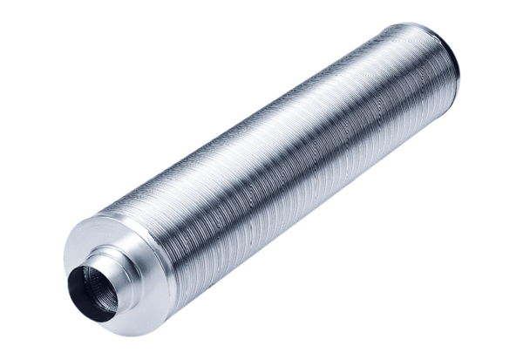Silencieux tubulaire RSR 10/50Unité de conditionnement : 1 pièceGamme: C
Numéro de référence : 0092.0321Fabricant : MAICO

